L'énigme de la semaine
N° 9

De 4 à 9…
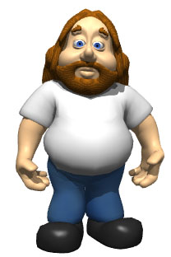
Depuis que sa femme a exigé qu’il maigrisse, Bernard ne joue plus qu’avec des dés spéciaux d’un mètre de côté et pesant chacun 200 kilos… C’est du sport, de les lancer !
Autre particularité : ces dés ne sont pas marqués de 1 à 6, mais de 4 à 9…
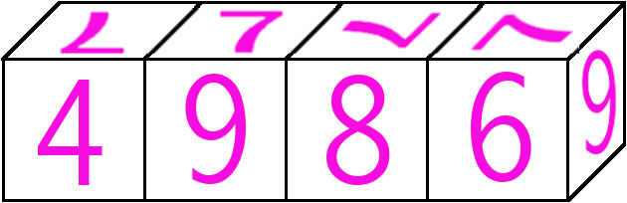

Bernard vient juste de lancer les quatre dés, et souffle un peu avant de compter ses points… Mais, en lisant de gauche à droite, quel nombre de quatre chiffres apparaît sur la face qu’il est en train de regarder ?

Bien sûr, les quatre dés sont identiques, et la face qu’il regarde est celle… que vous ne voyez pas !

